Månedspost for Sølepytten
- juni 2018
Hei alle sammen!
Da var vi kommet til siste delen av dette barnehageåret. Mai måned har vært helt fantastisk og vi har kost oss masse ute i solen. Alle de store har fått vært med på 2 turer med båten vår og siden det har vært så fint vær har vi også tatt noen ekstra turer!

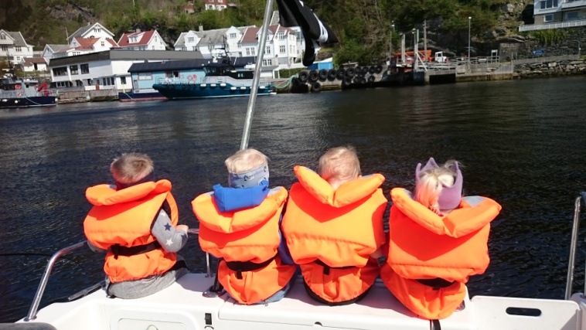

Om en måned er sommerferien her på ny. For 10 av barna på sølepytten betyr det snart ny gruppe, og andre regler og forventninger. Heldigvis er vi så mye sammen på tvers av avdelingene, at alle barna kjenner både voksne og barn på de andre avdelingene fra før. Overgangen kommer til å gå helt strålende! For de 3 barna som er igjen på Sølepytten betyr det at de får nesten en helt ny gruppe å forholde seg til, og mange nye lekekamerater. Det blir spennende!

Nicolai blir 3 år 4.juni og Sebastian N. blir 3 år 24. juni.
HIPP HURRA!!

Diverse informasjon:
- Julie jobber 40 % frem mot sommeren.
- Even har fått seg sommerjobb, så Gry er nå vikar hos oss.
- Det er viktig at dere smører barna før de kommer om morgenen. Vi smører de etter lunsj.

Da gjenstår det bare å ønske dere alle en riktig god sommer og takk for et fint barnehageår!
Hilsen oss på Sølepytten - Bente, Trude E, Audun, Trude V, Gry og Julie

